Tuyên truyền

giáo dục và nâng cao nhận thức về phòng, chống tác hại của rượu, bia

Thực hiện Kế hoạch số: 1550 /KH-TTYT, 27/10/2025 của Trung tâm Y tế Thanh An về việc phối hợp tuyên truyền về phòng chống tác hại rượu, bia tại các Trường học Trung học cơ sở, Trung học phổ thông năm 2025.

Ngày 11/11/2025, tại Trường PTDTBT TH&THCS Na Ư xã Sam Mứn thầy và trò nhà trường đã được nghe đồng chí Nguyễn Quỳnh Hải – Cán bộ Trung tâm kiểm soát bệnh tật tỉnh Điện Biên thực hiện truyền thông trực tiếp về phòng chống tác hại rượu, bia. Nhằm Nâng cao nhận thức của giáo viên và học sinh về phòng chống tác hại của rượu, bia và các quy định trong Luật phòng chống tác hại rượu bia trong Trường học. Trong bài truyên thông đồng chí đã tập trung vào các nội dung sau:

1. Tác hại của rượu, bia đối với sức khoẻ của mỗi con người, gia đình và xã hội.
Rượu, bia từ lâu được xem là thức uống quen thuộc trong nhiều dịp lễ tết, liên hoan, nhưng ít ai nhận ra rằng, đằng sau những ly rượu, cốc bia tưởng chừng vô hại ấy là hàng loạt hệ lụy nghiêm trọng đối với sức khỏe con người và xã hội. Theo Tổ chức Y tế Thế giới (WHO), rượu, bia là nguyên nhân trực tiếp gây ra hơn 200 loại bệnh và chấn thương, trong đó có xơ gan, tim mạch, ung thư, rối loạn tâm thần. Đáng báo động hơn, việc sử dụng rượu, bia quá mức còn là nguyên nhân hàng đầu dẫn đến tai nạn giao thông, bạo lực gia đình và cũng như các hành vi mất kiểm soát khác. Không chỉ ảnh hưởng đến bản thân người uống, rượu, bia còn gây tổn hại đến gia đình – nơi mà những mâu thuẫn, bạo lực, tổn thương tinh thần dễ dàng nảy sinh từ thói quen sử dụng chất kích thích như rượu, bia. Ở phạm vi rộng hơn, xã hội phải gánh chịu hậu quả nặng nề về kinh tế, an ninh trật tự và sức khỏe cộng đồng.

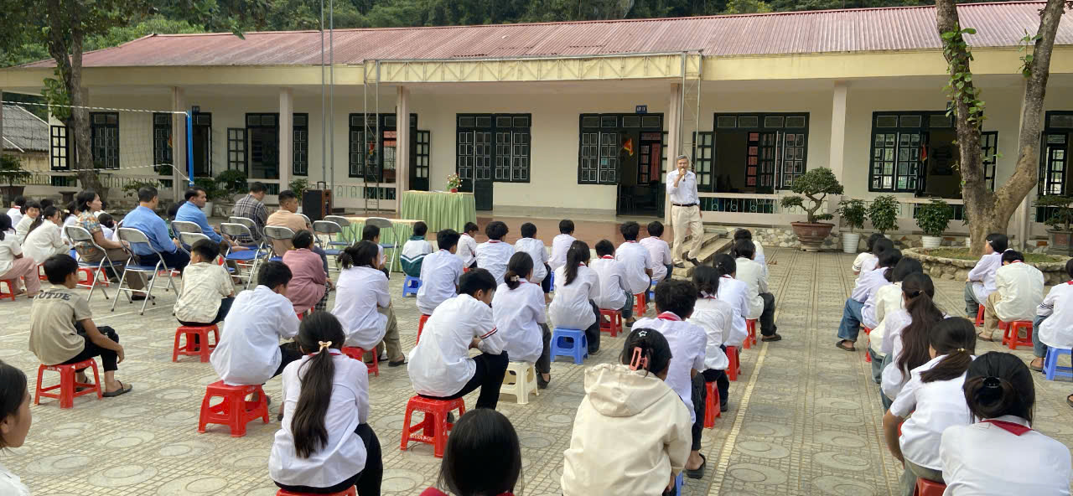
( Hình ảnh Giáo viên và học sinh đang nghe truyền thông)
2. Một số điểm chính quy định trong luật Phòng chống tác hại rượu, bia tập chung vào đối tượng học sinh dưới 18 tuổi.
- Nhằm kiểm soát và ngăn ngừa hậu quả từ rượu, bia, Luật Phòng, chống tác hại của rượu, bia (ban hành năm 2019) đã đưa ra nhiều quy định nghiêm ngặt, đặc biệt hướng tới bảo vệ đối tượng là trẻ vị thành niên dưới 18 tuổi.
- Một số điểm đáng chú ý gồm:
+ Cấm bán, cung cấp, tặng, cho rượu, bia cho người dưới 18 tuổi.
+ Cấm người dưới 18 tuổi uống rượu, bia dưới mọi hình thức.
+ Cấm quảng cáo, khuyến mại rượu, bia nhắm đến đối tượng học sinh, trẻ vị thành niên.
+ Cấm ép buộc người khác uống rượu, bia.
+ Cấm người đã uống rượu, bia điều khiển phương tiện giao thông.
- Những quy định này không chỉ mang tính răn đe, mà còn thể hiện sự quyết tâm của Nhà nước ta trong việc bảo vệ sức khỏe, nhân cách và tương lai của thế hệ trẻ.

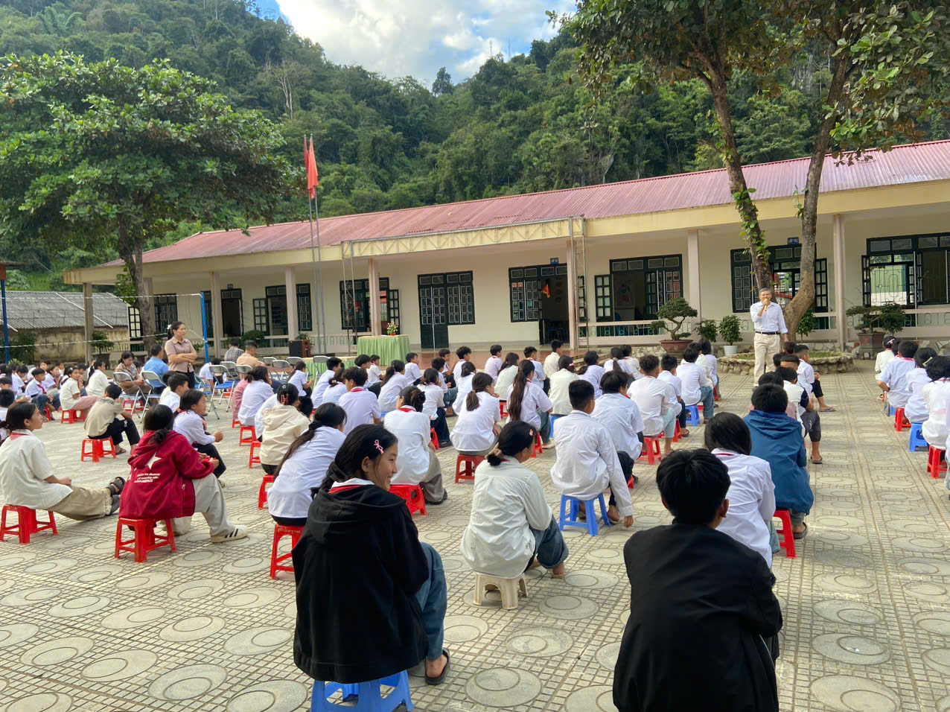
( Hình ảnh học sinh đang tập trung lắng nghe các nội dung trong buổi truyền thông)

3. Hướng dẫn học sinh các kỹ năng từ chối uống rượu, bia, kỹ năng nhận biết, ứng xử, xử trí khi gặp người say rượu, bia, người nghiện rượu, bia và thực hiện các biện pháp phòng, chống tác hại của rượu, bia.
Một số kỹ năng cần được hướng dẫn cụ thể cho các em học sinh gồm:
- Kỹ năng từ chối uống rượu, bia.
+ Học sinh cần biết nói “không” rõ ràng, dứt khoát khi được mời uống rượu, bia, dù là trong các dịp lễ, tiệc hay bạn bè rủ rê.
+ Có thể dùng lý do hợp lý và lịch sự như: “Em còn nhỏ, luật cấm uống rượu, bia ạ”, hoặc “Em không uống vì đang tham gia hoạt động thể thao”.
- Kỹ năng nhận biết và ứng xử khi gặp người say.
Khi gặp người say, học sinh cần giữ khoảng cách an toàn, tránh tranh luận hoặc tiếp xúc gần, đồng thời báo cho người lớn, thầy cô hoặc lực lượng chức năng nếu có dấu hiệu gây rối.
- Kỹ năng phòng tránh, ứng phó với người nghiện rượu, bia.
+ Không nên tiếp xúc hoặc kích động người đang trong tình trạng nghiện.
+ Tìm đến sự hỗ trợ của người lớn, công an địa phương hoặc cơ sở y tế khi cần thiết.
- Thực hiện biện pháp phòng, chống tác hại rượu, bia.
+ Tuyên truyền cho bạn bè, người thân về tác hại của rượu, bia.
+ Tham gia các hoạt động thể thao, văn nghệ, kỹ năng sống để có lối sống lành mạnh, tránh xa chất kích thích.

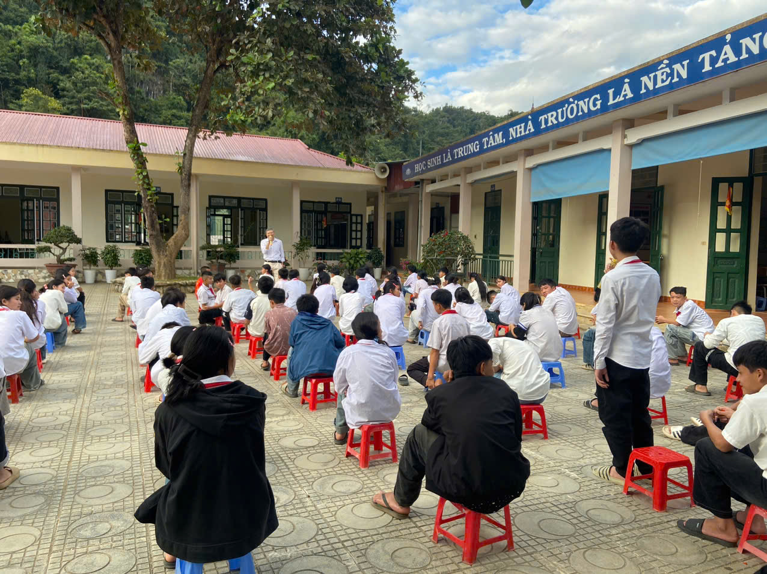
( Hình ảnh: Học sinh trả lời câu hỏi tương tác trong buổi truyền thông)

Thông qua buổi truyền thông, giáo viên và học sinh của nhà trường đã được trang bị những kiến thức cơ bản về tác hại của rượu, bia; nắm rõ các quy định trong Luật Phòng, chống tác hại của rượu, bia; đồng thời rèn luyện kỹ năng từ chối sử dụng rượu, bia và thực hiện các biện pháp phòng ngừa hiệu quả. Hoạt động này góp phần xây dựng môi trường học tập an toàn, lành mạnh và nói không với rượu, bia.
Tác giả: Tòng Thị Tiên – Giáo viên trường PTDTBT TH&THCS Na Ư

